Copy of Logo

**NP "Pastrimi dhe Gjelbërimi" Kumanovë**

**ПРОГРАМА**

**ЗА ОДРЖУВАЊЕ ЈАВНА ЧИСТОТА НА ЈАВНИ СООБРАЌАЈНИ ПОВРШИНИ ВО КУМАНОВО ЗА**

**2021 - ТА ГОДИНА**

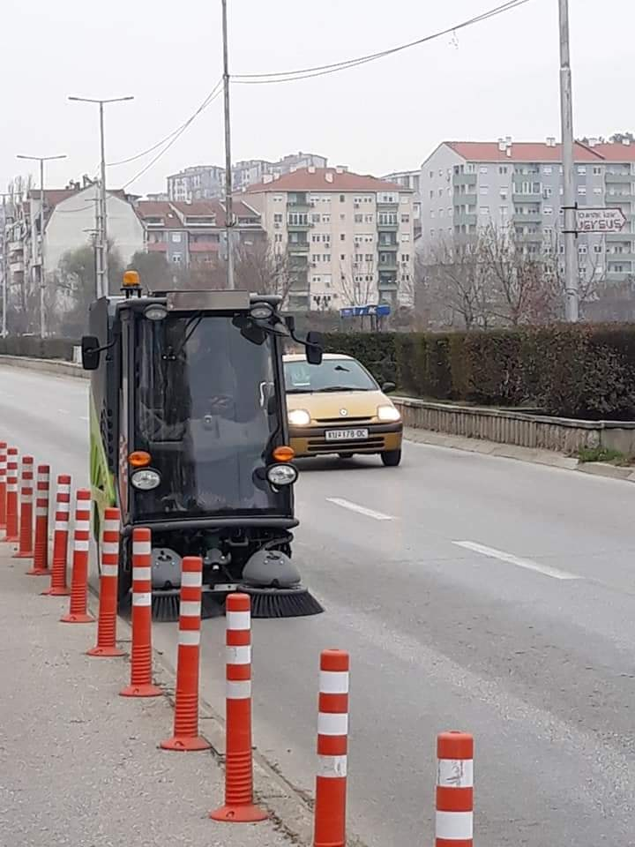

**Декември 2020 год.**

**ОДРЖУВАЊЕ НА ЈАВНИ – СООБРАЌАЈНИ ПОВРШИНИ**

Под поимот одржување на јавни – сообраќајни површини се подразбира чистење ( метење ),собирање и транспортирање на смет до градската депонија ,,Краста’’, како и механичко одстранување на наноси од земја, песок и друг материјал,рачно перење и прскање со цистерна, согласно Одлуката за комунален ред на општина Куманово. Одржувањето ќе се врши во два периода: **ЛЕТНО И ЗИМСКО.**

ЈП ,,Чистота и Зеленило’’ - Куманово за наредната 2021 година предлага одржување на јавни сообраќајни површини да биде по зони, и тоа:

1. **Прва зона:**  Централно градско подрачје - интензивно одржување на сообраќајници

1. **Втора зона :** Улици што се одржуваат еднаш неделно
2. **Трета зона:** Улици што се одржуваат еднаш месечно и тоа прва смена во зимски период и трета смена во летен период

**Прва зона**

**Централно градско подрачје ( Прва зона ) - интензивно одржување на сообраќајници**

* Летен период ( 01.04 – 31.10 ) во тековна година или 7 месеци т.е. 30 недели
* Зимски период ( 01.11 – 01.04 ) во тековна година или 5 месеци т.е. 22 недели

1. Јавни сообраќајни површини кои ќе се чистат секојдневно во трета смена во летен и прва смена во зимски период :

|  |  |  |  |  |
| --- | --- | --- | --- | --- |
| **Ред. Бр** | **Име на улица** | **м** | **м** | **м2** |
|  |  | **Вк.ширин** | **Вк.должи** | **Вк. површина** |
| 1 | **Доне Божинов** | 6 | 850 | 5100 |
| 2 | **11-ти Октомври** | 6 | 1400 | 8400 |
| 3 | **Ленинова** | 5 | 200 | 1000 |
| 4 | **Илинденска** | 5 | 200 | 1000 |
| 5 | **И.Л.Рибар** | 5 | 350 | 1750 |
| 6 | **М.Пијаде** | 5 | 1200 | 6000 |
| 7 | **Н.Револуција** | 6 | 1020 | 6120 |
| 8 | **Кирил и Методиј** | 4 | 400 | 1600 |
| 9 | **Б.Кидрич** | 3 | 50 | 150 |
| 10 | **Г.Делчев** | 6 | 400 | 2400 |
| 11 | **К.Маркс** | 5 | 300 | 1500 |
| 12 | **Т.Мендолдол (Џамија)** | 5 | 800 | 4000 |
| 13 | **Т.Велков** | 4 | 200 | 800 |
| 14 | **||| МУБ** | 8 | 1400 | 11200 |
| 15 | **Б.Единство** | 4 | 30 | 120 |
| 16 | **Т.Георгиевски** | 4 | 200 | 800 |
| 17 | **Козјак** | 2 | 40 | 80 |
| 18 | **Пионерска** | 4 | 300 | 1200 |
| 29 | **П.Чичо** | 4 | 200 | 800 |
| 20 | **Х.Т.Карпош** | 4 | 200 | 800 |
| 21 | **11 Ноември** | 5 | 700 | 3500 |
| 22 | **Бул. О. Револуција** | 8 | 2200 | 17600 |
|  |  |  |  |  |
|  |  | **Вкупно м2** | | **75920** |
| **Пресметка:** 75.920 м2 x 0,175 ден x 365 работни дена **= 4.849.390,00 денари**   |  |  |  |  |  | | --- | --- | --- | --- | --- | | **Втора зона**   1. **Улици што се одржуваат еднаш неделно** | | | | | | Ред. број | Име на улица | **М** | **м** | **м2** | |  |  | **ширина** | **должина** | **Вкупна**  **површин** | | 1 | **С.Ковачевиќ** | 4 | 300 | 1200 | | 2 | **Вардарска** | 4 | 100 | 400 | | 3 | **Б.Шабани** | 4 | 300 | 1200 | | 4 | **Биљановска** | 4 | 200 | 800 | | 5 | **Д.Влахов** | 3 | 100 | 300 | | 6 | **Б.И.Гуне** | 4 | 400 | 1600 | | 7 | **Т.Димков** | 4 | 150 | 600 | | 8 | **С.Симонов** | 4 | 400 | 1600 | | 9 | **III МУБ 2 дел** | 8 | 400 | 3200 | | 10 | **Ѓ.Петров 1 дел** | 5 | 600 | 3000 | | 11 | **С.Томовиќ** | 4 | 300 | 1200 | | 12 | **В.Караџиќ** | 4 | 300 | 1200 | | 13 | **Т.Думба** | 4 | 8500 | 3400 | | 14 | **Лесковачка** | 5 | 450 | 2250 | | 15 | **Д.Стопаревиќ** | 5 | 700 | 3500 | | 16 | **Вараждинска** | 4 | 300 | 1200 | | 17 | **Никшиќка** | 4 | 400 | 1600 | | 18 | **Т.Митровачка** | 4 | 200 | 800 | | 19 | **Б.Б.Гуцман** | 5 | 600 | 3000 | | 20 | **Михајло Пупин** | 4 | 400 | 1600 | |  |  |  |  |  | |  | **Вкупно м2** |  |  | **33.650** |   **Пресметка:** 33.650м2 x 0,175 ден x 52 недели **= 306.215,00 денари**  **Трета зона**   1. **Улици што се одржуваат еднаш месечно и тоа прва смена во зимски период и трета смена во летен период**  |  |  |  |  |  | | --- | --- | --- | --- | --- | | Ред. број | Име на улица | **м’** | **м’** | **м2** | | **Вкуп.**  **Шир.** | **Вкуп.**  **Дол.** | **Вкупна**  должина | | 1 | Авној | 4 | 400 | 1600 | | 2 | Четврти јули | 4 | 200 | 800 | | 3 | III МУБ (Митев мост-ловечки дом) | 8 | 1100 | 8800 | | 4 | Тоде Думба- втор дел | 4 | 200 | 800 | | 5 | Прозорска | 4 | 200 | 800 | | 6 | Видое Смилевски Бато | 4 | 300 | 1200 |      |  |  | | --- | --- | | **Вкупно м2** | **14000** |     **Пресметка:** 14.000 м2 x 0,175 ден / м2 x 12 месеци = **29.400,00 денари**  **Вкупно трошоци за одржување јавна чистота на ЈСП:**  **Прва зона: 4.849.390,00 ден.**  **Втора зона: 306.215,00 ден.**  **Трета зона: 29.400,00 ден.**  **Вкупно: 5.185.005,00 ден.**  **ЗАКЛУЧОК**  Од прикажаните анализи доаѓаме до заклучок дека за реализација на програмата за одржување на јавна чистота на јавни соображајни површини во Куманово за 2021 година се потребни средства во висина од **5.185.005,00** денари.  Претседател на Управен одбор  _________________________ | | | | |